PHÒNG GDĐT BA VÌ  TRƯỜNG TH MINH QUANG A  -------------------- | KIỂM TRA CUỐI HỌC KỲ I  Môn : Toán – lớp 2  Năm học 2023 - 2024  (Thời gian làm bài:40 phút)

Họ và tên học sinh : .......................................................... Lớp: ...................
Điểm  Ghi bằng số:..............  Ghi bằng chữ:........... | Giáo viên coi  ……………………..................  ……………………................. | Giáo viên chấm  ………………………..........  ……………………….........
PHẦN I: TRẮC NGHIỆM
Khoanh vào chữ cái đặt trước câu trả lời đúng
Câu 1. Chú mèo nào mang phép tính có kết quả là 12? (0.5 điểm)
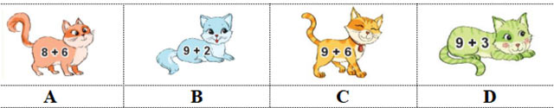

Câu 2: Bao gạo trong hình dưới đây nặng mấy Ki-lô-gam? (0.5 điểm)

A. 2 kg  B. 3 kg  C. 4 kg  D. 5 kg | 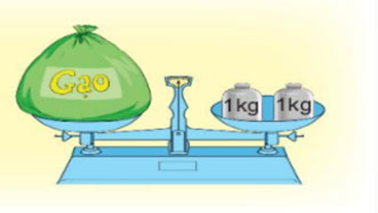
Câu 3: Đồng hồ dưới đây chỉ mấy giờ? (1.0 điểm)

A. 3 giờ 30 phút  B. 5 giờ 15 phút  C. 3 giờ 15 phút  D. 6 giờ 15 phút | 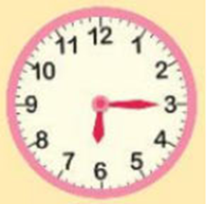
Câu4: (1.0 điểm) Kết quả của phép tính: 77 + 19 = ......
A. 85 | B. 86 | C. 96 | D. 95
Câu 5: (1.0 điểm) Hiệu của 81 và 38 là:
A. 49 | B. 33 | C. 43 | D.44
Câu 6: (1.0 điểm) Trong hình bên có:
A. 3 hình tứ giác  B. 4 hình tứ giác  C. 5 hình tứ giác  D. 6 hình tứ giác | 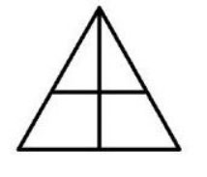
PHẦN II: TỰ LUẬN
Câu 7: (2 điểm) Đặt tính rồi tính.

75 + 7  ………  ………  ………. | 46 + 27  ………  ………  ……… | 80 - 8  ………  ………  ……… | 87 – 24  ………  ………  ……….
Câu 8: (2 điểm) Tú có 57 viên bi. An có nhiều hơn Tú 9 viên bi. Hỏi An có bao nhiêu viên bi?
Bài giải

………………………………………………………………………………………………………………………………………………………………………………………………………………………………………………………………………Câu 9: (1 điểm)Tìm hiệu của số tròn chục lớn nhất có 2 chữ số với số lớn nhất có 1 chữ số?
………………………………………………………………………………………………………………………………………………………………………………………………………………………………………………………………………

Đáp án đề thi cuối kì 1 môn Toán 2 năm 2023 - 2024
Câu | Điểm | Đáp án
1 | 0,5 | D
2 | 0,5 | A
3 | 1 | D
4 | 1 | C
5 | 1 | C
6 | 1 | A
7 | 2 | HS đặt tính thẳng cột, tính đúng: mỗi phép tính ghi 0.25đ
8 | 2 | An có số viên bi là: (0.25đ)  57 + 9 = 66 (viên) (1đ)  Đáp số: 66 viên bi (0.25đ)
9 | 1 | Số tròn chục lớn nhất có 2 chữ số là:90  Số lớn nhất có 1 chữ số là: 9  Hiệu của hai số là:90 – 9 = 81

